Angebot

Fallstudie

WWI2012H

Buccio, Buckenmaier, Erkert, Haag, Katsepidis, Kirchniawy, Lachnit, Mössinger, Schneider, Schuster, Trujke

Inhaltsverzeichnis

Einleitung 1

Teamaufteilung 1

Anforderungen 2

UseCase-Model 2

Usecase „login“ 3

Usecase „passwort vergessen“ 4

Usecase „passwort ändern“ 4

UseCase „Erfassen“ 5

USECASE „Arbeitsgruppe einsehen“ 6

Usecase „arbeitsgruppen einsehen“ 7

Usecase „summierte Ergebnisse Gesamtbereich“ 8

Usecase „mitarbeiter anlegen“ 9

Usecase „mitarbeiter bearbeiten“ 10

Usecase „mitarbeiter löschen“ 12

Usecase „arbeitsgruppe anlegen“ 14

Usecase „arbeitsgruppe bearbeiten“ 14

Usecase „arbeitsgruppe löschen“ 16

Usecase „bereich anlegen“ 17

Usecase „bereich bearbeiten“ 18

Usecase „bereich löschen“ 19

Usecase „zusammenrechnen Kalenderwoche“ 20

Usecase „zusammenrechnen Kalenderjahr“ 20

Usecase „einträge löschen“ 20

Fachliches Klassenmodell 21

SystemArchitektur 22

View 22

Control 22

Model 22

Datenbank 23

Planung und Aufwandsschätzung 24

Aufwandsschätzung 24

Planung 24

# Einleitung

Dieses Dokument soll einen Überblick über die Anforderungen und deren geplante Realisierung geben. Zudem wird die Systemarchitektur, sowie Planung und Aufwandsschätzung dargestellt.

* Auftrag
* Zielsetzung
* bla

## Teamaufteilung

Das Projekt wird in einem Team, unterteilt in drei Subteams bearbeitet.

* Team GUI ist verantwortlich für die Oberflächengestaltung sowie deren Umsetzung und die GUI-Tests.
* Team Logik setzt die Business-Logik der Anwendung um und ist verantwortlich für die fachlichen Testfälle.
* Team Datenbank realisiert die Datenbank und die Datenbankanbindung über die fachlichen Klassen.

Das Testen erfolgt von allen Teams gleichermaßen über jeweils die eigenen Inhalte, wie die der anderen Subteams.

# Anforderungen

## UseCase-Model

Das UseCase-Model gibt einen Überblick über die fachlichen Anforderungen und die beteiligten Aktoren. Die geplante Realisierung der einzelnen UseCases werden nachfolgend kurz skizziert.



### Usecase „Login“

**Anforderung:**

Jeder Nutzer (Fachbereichsorganisation, Sachbearbeiter, Zentralbereichsleiter, Bereichsleiter, Gruppenleiter) des Systems muss sich mit Benutzername und Passwort anmelden können. Logt sich der Benutzer das erste Mal ein, muss er zur Passwortänderung aufgefordert werden.

**Realisierung:**

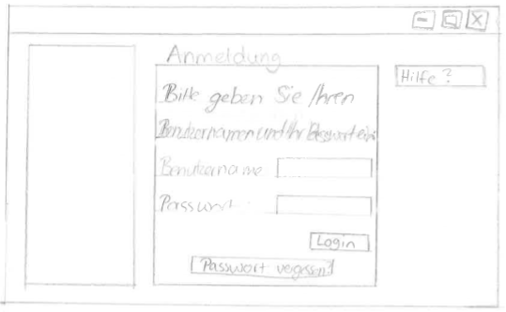

Sobald sich ein User einloggt, wird in der Datenbank ein Timestamp gesetzt (LetzterLogin). Ist dieser nicht vorhanden (NULL), dann folgt die View zur Änderung des Passwortes. Andernfalls wird eine Willkommensseite eingeblendet, auf der linken Seite wird der Menübaum entsprechend der Berechtigungen des Users generiert.

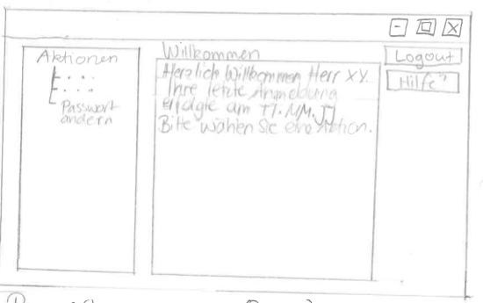

### Usecase „Passwort vergessen“

**Anforderung:**

Bei einem vergessenen Passwort soll die Telefonnummer des IT-Support angezeigt werden.

**Realisierung:**

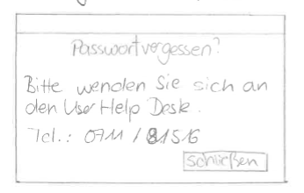

### Usecase „Passwort ändern“

**Anforderung:**

Jedem User soll es möglich sein, selbst sein Passwort zu ändern.

**Realisierung:**

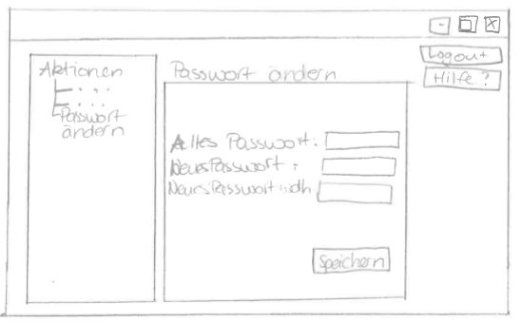

### UseCase „Erfassen“

**Anforderung:**

Mitarbeiter und Gruppenleiter sollen neue Einträge mit den Inhalten „Anzahl bearbeiteter Erstattungen“, „Anzahl der bearbeiteten Schriftwechsel“, „Kalenderwoche“ und „Kalenderjahr“ erfassen können. Das Kalenderjahr soll mit dem aktuellen Jahr vorbelegt sein. Einträge dürfen nur für die aktuelle oder die vorherige Kalenderwoche erfasst werden.

**Realisierung:**

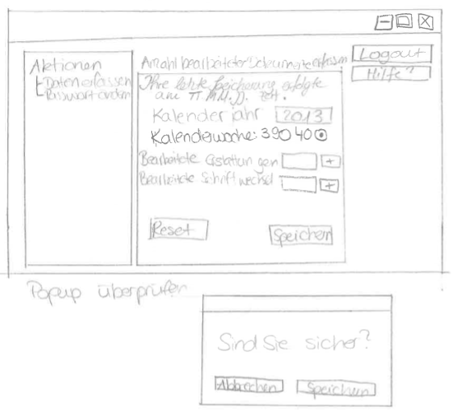

Das Kalenderjahr wird vorbelegt, die möglichen Kalenderwochen, zu welchen Einträge vorgenommen werden können, können über Radio-Buttons ausgewählt werden. Die Anzahl der Erstattungen und die der Schriftwechsel können direkt in das Feld eingetragen werden oder mit Klick auf den daneben stehenden Button [+] erhöht werden. Die Speicherung der Daten erfolgt erst bei einem Klick auf „Speichern.“

### USECASE „Arbeitsgruppe einsehen“

**Anforderung:**

Der Gruppenleiter soll die Summe über die Kalenderwochen und des Kalenderjahres für seine eigene Arbeitsgruppe ansehen können.

**Realisierung:**

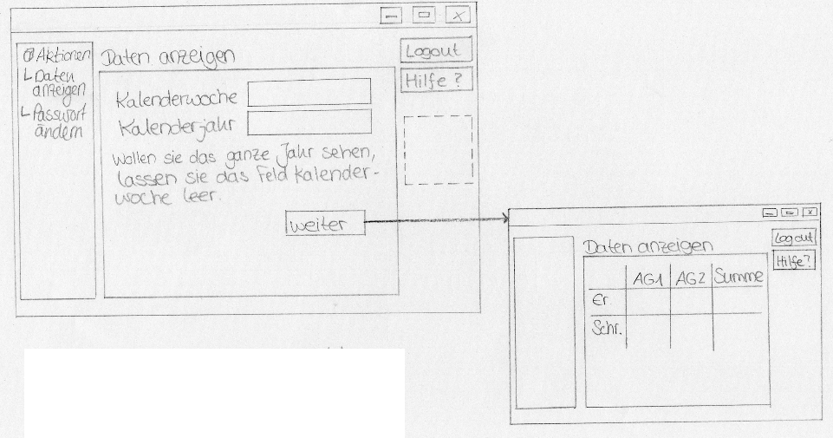Der Gruppenleiter erhält nach Eingabe von Kalenderwoche und Jahr bzw. nur Jahr die Anzeige seiner Gruppe. (Hinweis: es wird nur eine Spalte Arbeitsgruppe angezeigt)

### Usecase „Arbeitsgruppen einsehen“

**Anforderung:**

Die Stabsstelle „Fachbereichsorganisation“ und der Zentralbereichsleiter sollen für alle Arbeitsgruppen die Summen über die Kalenderwochen und des Kalenderjahres sehen können, der Bereichsleiter nur für den eigenen Bereich.

**Realisierung:**



Der Benutzer erhält nach Eingabe der Kalenderwoche und des Jahres bzw. nur des Jahres die Daten über alle Arbeitsgruppen angezeigt, auf die er berechtigt ist.

### Usecase „summierte Ergebnisse Gesamtbereich“

**Anforderung:**

Die Stabsstelle „Fachbereichsorganisation“ und der Zentralbereichsleiter sollen für alle Bereich die Summen über die Kalenderwochen und des Kalenderjahres sehen können, der Bereichsleiter für die Arbeitsgruppen aus seinem Bereich.

**Realisierung:**

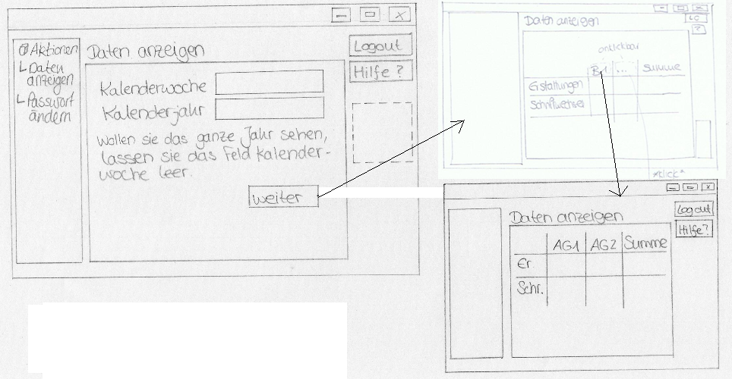

Der Benutzer erhält nach Eingabe der Kalenderwoche und des Jahres bzw. nur des Jahres eine Übersicht über alle Bereiche. Ein Klick auf den Bereichsname im Spaltenkopf leitet auf die untergeordnete Ebene der Arbeitsgruppen weiter.

### Usecase „Mitarbeiter anlegen“

**Anforderung:**

Die Fachbereichsorganisation soll einen Mitarbeiter unter Angabe von Benutzername, Passwort (soll auch generiert werden können), Vorname, Nachname, Rolle und Organisationseinheit anlegen könne.

**Realisierung:**

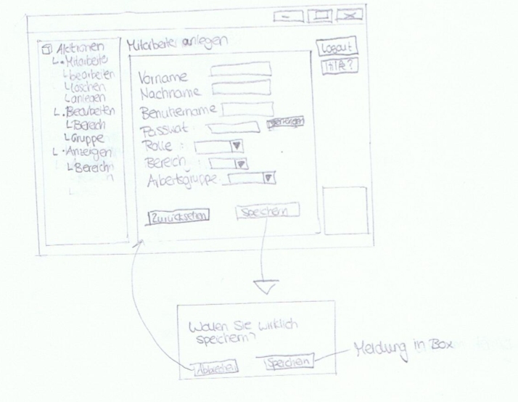

### Usecase „Mitarbeiter bearbeiten“

**Anforderung:**

Die Fachbereichsorganisation soll Mitarbeitern einer anderen Organisationseinheit und eine andere Rolle zuzuordnen können.

**Realisierung:**

1. Mitarbeiter suchen (anhand Benutzername, Vorname, Nachname)

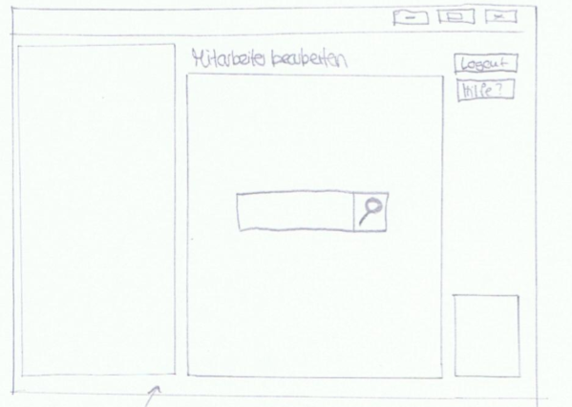

1. Auswahl entsprechender Mitarbeiter aus Tabelle

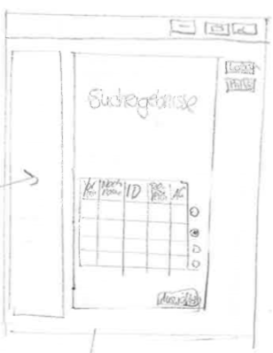

1. Mitarbeiter bearbeiten

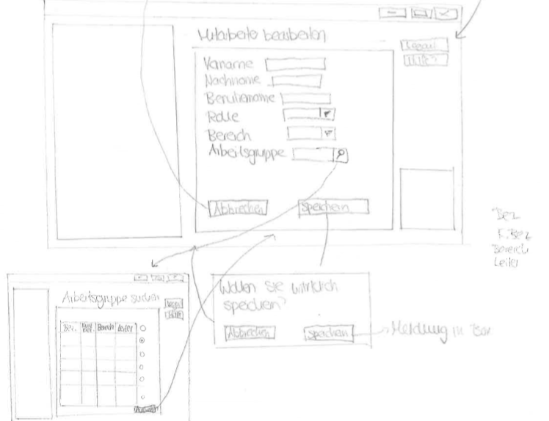

### Usecase „Mitarbeiter löschen“

**Anforderung:**

Die Fachbereichsorganisation soll Mitarbeiter löschen können.

**Realisierung:**

1. Mitarbeiter suchen (anhand Benutzername, Name, Vorname)

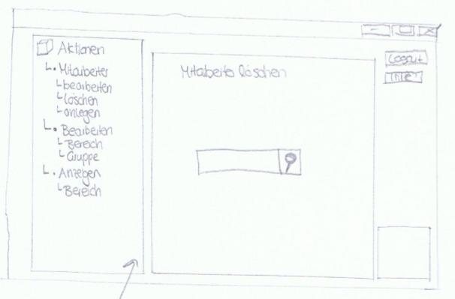

1. Mitarbeiter auswählen und löschen

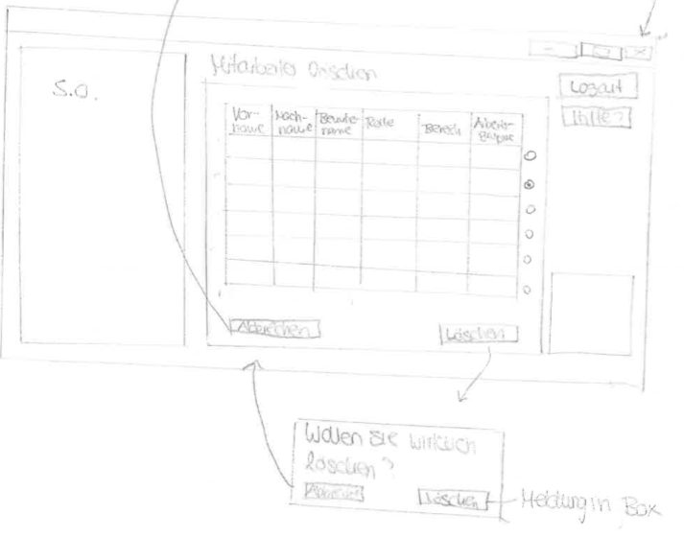

### Usecase „Arbeitsgruppe anlegen“

**Anforderung:**

Die Fachbereichsorganisation soll eine Arbeitsgruppe mit Angabe von Kurzbezeichnung, Bezeichnung und des Bereiches anlegen können.

**Realisierung:**

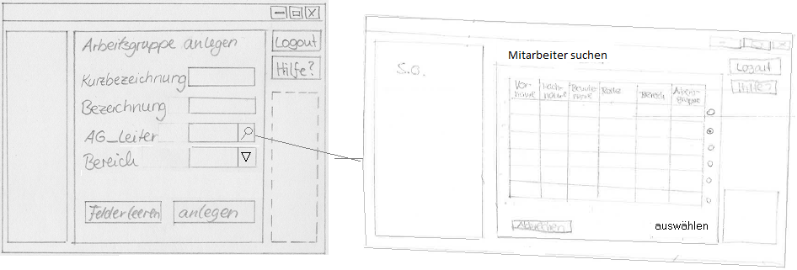

### Usecase „Arbeitsgruppe bearbeiten“

**Anforderung:**

Die Fachbereichsorganisation soll bei einer Arbeitsgruppe die Zuordnung zum Bereich, die Kurzbezeichnung, die Bezeichnung und den Arbeitsgruppenleiter ändern können.

**Realisierung:**

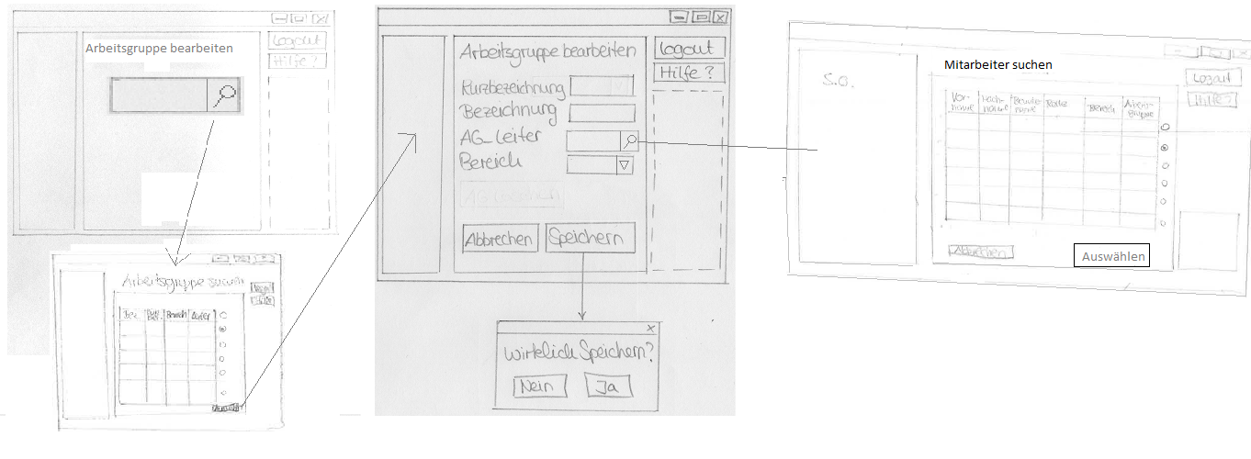

### Usecase „Arbeitsgruppe löschen“

**Anforderung:**

Die Fachbereichsorganisation soll eine Arbeitsgruppe löschen können.

**Realisierung:**

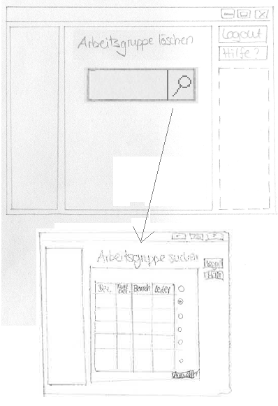

### Usecase „Bereich anlegen“

**Anforderung:**

Die Fachbereichsorganisation soll einen Bereich mit Angabe der Kurzbezeichnung und Bezeichnung anlegen können.

**Realisierung:**

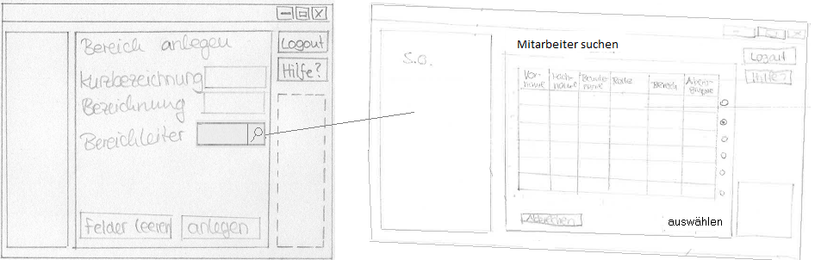

### Usecase „Bereich bearbeiten“

**Anforderung:**

Die Fachbereichsorganisation soll bei einem Bereich die Kurzbezeichnung, Bezeichnung und den Leiter ändern können.

**Realisierung:**

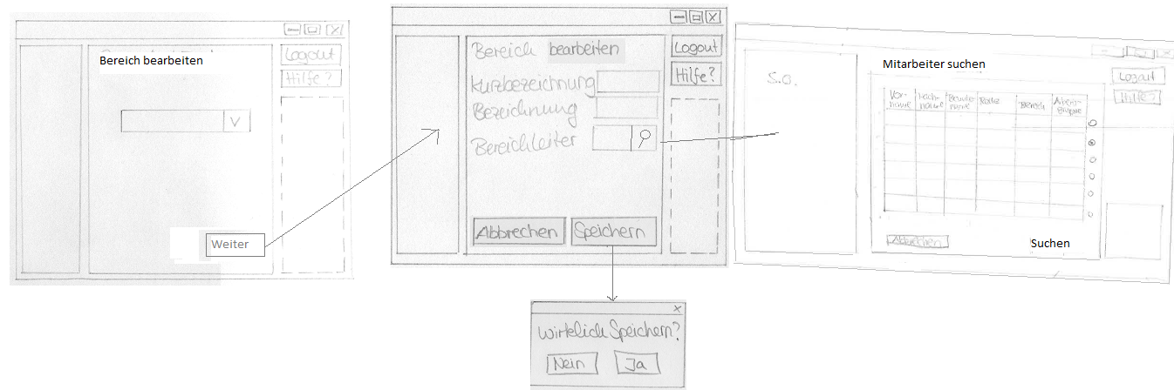

### Usecase „Bereich löschen“

**Anforderung:**

Die Fachbereichsorganisation soll einen Bereich löschen können.

**Realisierung:**

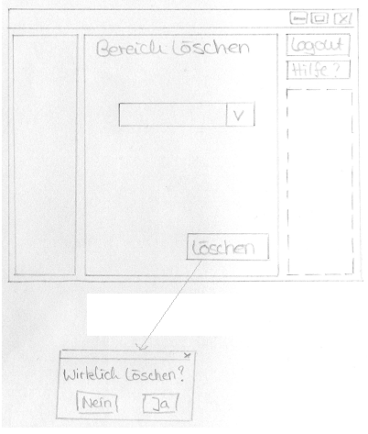

### Usecase „zusammenrechnen Kalenderwoche“

**Anforderung:**

Die Summierung von Einträgen zu einer Kalenderwoche muss automatisiert je Arbeitsgruppe und je Bereich erfolgen.

**Realisierung:**

Auf einem Tomcat Application Server läuft jede Nacht ein Job, der die Einträge des Vortages ausliest und zur bestehenden Summe der entsprechenden Kalenderwoche im Jahr in die Tabelle „Wochenübersicht“ hinzufügt bzw. einen neuen Eintrag für eine neue Kalenderwoche in der Tabelle anlegt.

### Usecase „zusammenrechnen Kalenderjahr“

**Anforderung:**

Die Summierung von Einträgen zu einem Kalenderjahr (01.01. – 31. 12.) muss automatisiert je Arbeitsgruppe und je Bereich erfolgen.

**Realisierung:**

Auf einem Tomcat Application Server läuft jede Nacht ein Job, der die Einträge des Vortages ausliest und zur bestehenden Summe des entsprechenden Kalenderjahres in die Tabelle „Jahresübersicht“ hinzufügt bzw. nach Jahreswechsel einen neuen Eintrag für das neue Jahr erstellt.

### Usecase „Einträge löschen“

**Anforderung:**

Nach drei Monaten müssen Einzeleinträge gelöscht werden. Die Aufsummierten Daten dürfen nicht gelöscht werden.

**Realisierung:**

Auf einem Tomcat Application Server läuft jede Nacht ein Job, der die Einträge in der Tabelle „Eintrag“ anhand des Datum darauf überprüft, ob sie bereits 3 Monate (90 Tage) oder länger eingetragen sind. Ist dies der Fall, werden sie gelöscht.

## Fachliches Klassenmodell

Aus dem Fachkonzept und Gesprächen mit dem Auftraggeber wurde das folgende Klassenmodell erarbeitet.



# SystemArchitektur

Das System soll anhand des Model-View-Controller-Entwurfsmuster (MVC) aufgebaut werden. Nach diesem Ansatz besteht ein IT-System aus drei Schichten:

* View: Präsentation
* Controller: Programmsteuerung
* Model: Datenmodell

Die Interaktionen zwischen den Schichten werden durch ein UML-Klassenmodell mit den relevanten Schnittstellen-Methoden geklärt.

[Architektur]

Durch diesen Ansatz ist das verteilte Arbeiten im Team hinsichtlich der Umsetzung des Systems gewährleistet.

## View

[techn. Modell View]

## Control

[techn. Modell Control]

## Model



### Datenbank

Die darunter liegende Datenbank wurde aus dem o.g. fachlichen Klassenmodell abgeleitet. Das logische Datenbankmodell wird nachfolgend dargestellt.

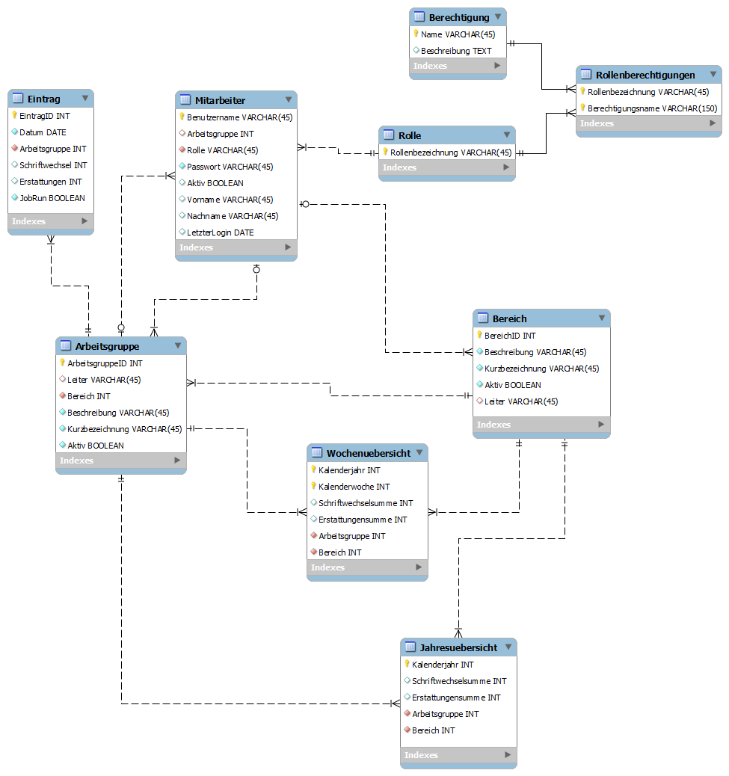

# Rechte und Rollenkonzept

Die Berechtigungen der einzelnen User werden über zugewiesene Rollen geregelt.

[Rechte und Rollenkonzept]

# Planung und Aufwandsschätzung

## Aufwandsschätzung

[Aufwandsschätzung!]

## Planung

